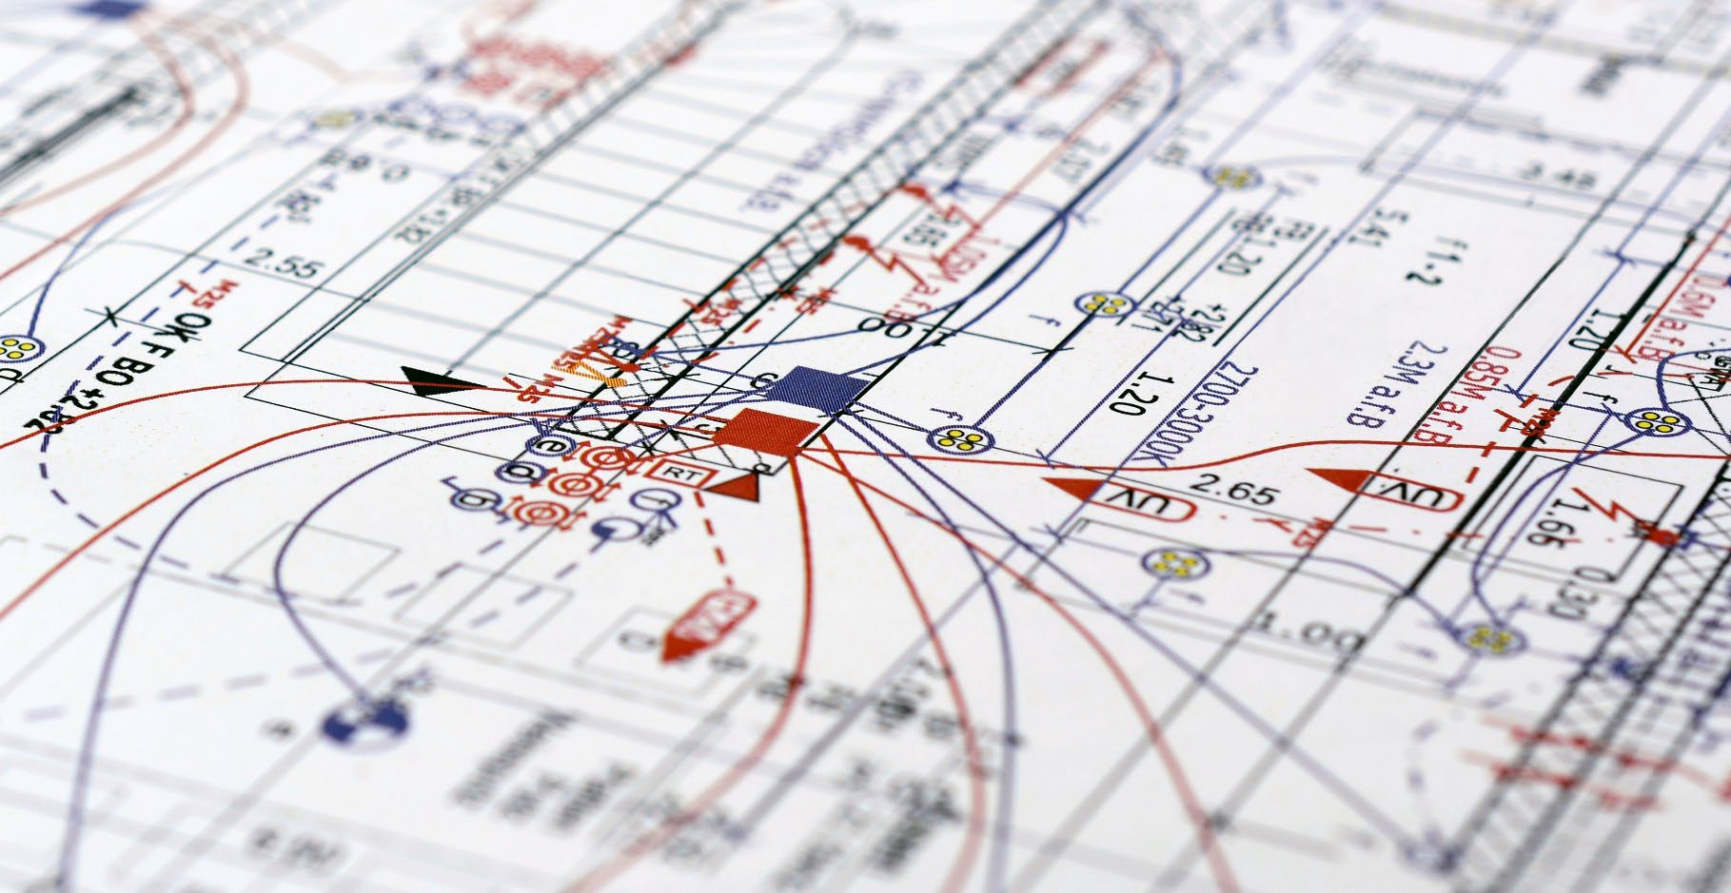


GF2-PRØVE
PRØVESÆT 8

Elektrikeruddannelsen

Navn: Dato:
Ver. 01032025

EVU · El- og Vvs-branchens Uddannelsessekretariat

Prøvesættet består af 8 opgaver fordelt blandt 10 emner. De 10 emner er væsentlige i forbindelse med overgangskravene til elektrikeruddannelsens hovedforløbsdel. Elevens præstation i forbindelse med løsning af prøvesættet vil derfor afspejle, i hvilket omfang eleven har opnået de elteoretiske kompetencemål, der udgør overgangskravene til hovedforløbet.

Bedømmelseskriterier
Ved rigtig besvarelse af alle 8 opgaver, kan der maksimalt opnås 100 point. Man skal mindst opnå 65 point i den samlede prøve, heraf mindst 42 point i opgaverne nr. 1 – 2 – 3 – 4 (kernemål). Begge pointkrav skal være opnået for at prøven kan vurderes som bestået.
Nedenstående pointtavle kan bruges til at orientere sig om pointsummen på de enkelte opgaver og spørgsmål Prøven har en varighed på 2 timer, og afviklingen af prøven følger skolens eksamensreglement.
Hver sort prik (•) i opgavesættet, svarer til ét spørgsmål.
- Installationstegning
- Eﬀekt og energi
- Ladder og funktionsblokprogrammering
- Lovgivning – herunder arbejdsmiljø
- Styrekredsskema/ Eﬀektkredsdiagram
- Dimensionering/spændingsfald
- Måleteknik/måleinstrument
- Transformer
- Motor/mærkeplade
- Blandede forbindelser – D.C

Opgave | 1 | 2 | 3 | 4 | 5 | 6 | 7 | 8 | 9 | 10
Spørgsmål 1 | 14 | 2 | 16 | 2 | 2 | 2 | 5 | - | - | 10
Spørgsmål 2 | - | 2 | - | 2 | 2 | 2 | 5 | - | - | -
Spørgsmål 3 | - | 2 | - | 2 | 2 | 2 | - | - | - | -
Spørgsmål 4 | - | 2 | - | 2 | 2 | 2 | - | - | - | -
Spørgsmål 5 | - | 2 | - | 2 | 2 | 2 | - | - | - | -
Spørgsmål 6 | - | - | - | 2 | - | - | - | - | - | -
Spørgsmål 7 | - | - | - | 2 | - | - | - | - | - | -
Spørgsmål 8 | - | - | - | 2 | - | - | - | - | - | -
Spørgsmål 9 | - | - | - | 2 | - | - | - | - | - | -
Spørgsmål 10 | - | - | - | 2 | - | - | - | - | - | -
Point. pr. opgave | 14 | 10 | 16 | 20 | 10 | 10 | 10 | - | - | 10

Opgave 8.1 – Installationstegning (max 14 point)
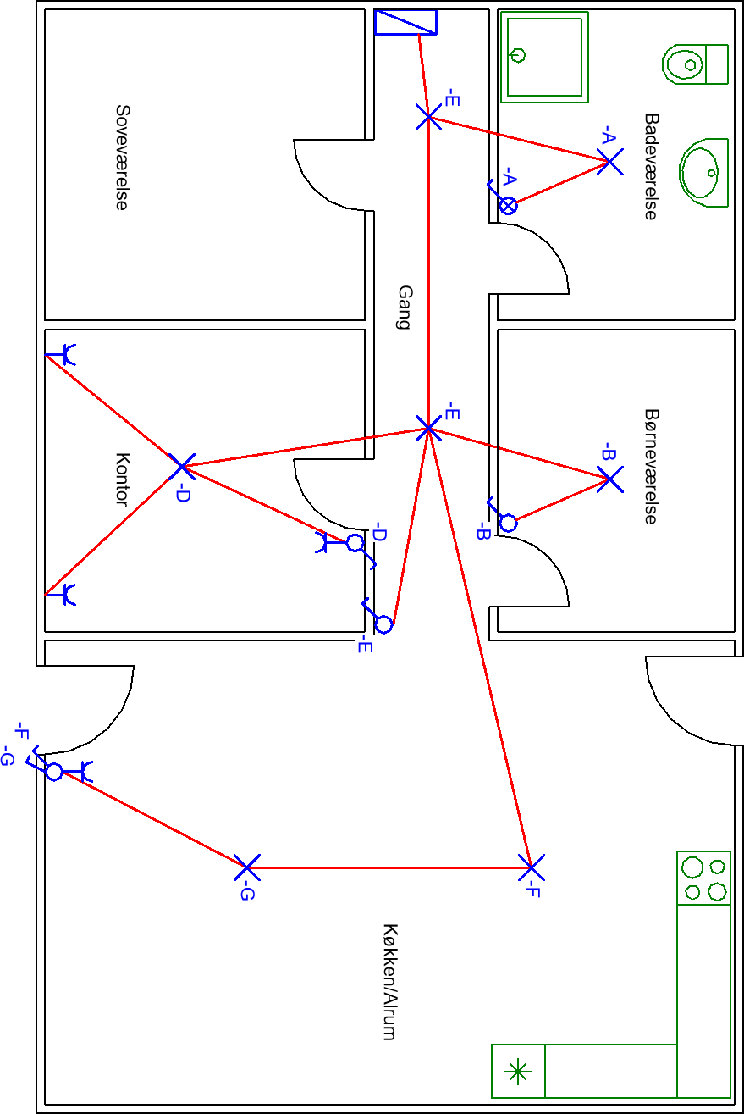
  - Påfør og navngiv de korrekte ledere på installationstegningen. Installationen er udført som rørinstallation. Afbryder A har monteret kontroll

Opgave 8.2 – Eﬀekt og energi (max 10 point)
En computer er bestykket med følgende strømforbrugende komponenter:

Processor: | 115 Watt | Vandkølesystem: | 14 Watt
Ram: | 4 Watt | SSD + HHD: | 8 Watt
Graﬁkkort: | 320 Watt | Tastatur/mus/lyd | 4 Watt
Til computeren er der tilsluttet 2 stk. skærme, der hver bruger 35 Watt. Computeren bruges i 3 timer om dagen i 280 dage om året.
Computeren forsynes med 230 V gennem et 24 meter langt, 1,5 mm² kabel.
Beregn følgende værdier:
  - Den samlede optagne eﬀekt for både computer og skærme i W
  - Den samlede optagne strøm for både computer og skærme i A
  - Den samlede modstand i kablet under drift (både fase og nul) i Ω
  - Kablets eﬀekttab under drift i W
  - Den samlede el-udgift for computer, skærme og kabel, hvis én kWh i gennemsnit koster 2,8 kr.
Husk at vise dine udregninger!

Opgave 8.3 – Ladder og funktionsblokprogrammering (max 16 point)
  - Udfyld sandhedstabellen nedenfor i forhold til det viste funktionsblokdiagram.
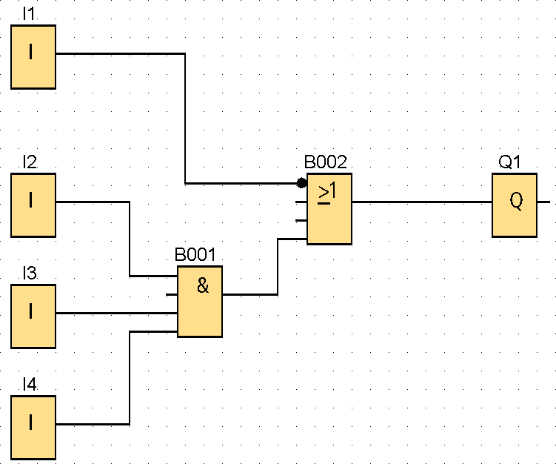
Sandhedstabel:

Input 1 | Input 2 | Input 3 | Input 4 | Output 1
1 | 1 | 1 | 0
0 | 0 | 0 | 1
1 | 0 | 1 | 0
0 | 1 | 0 | 1
1 | 1 | 0 | 0
0 | 0 | 1 | 1
0 | 0 | 1 | 0
1 | 1 | 0 | 1

Opgave 8.4 – Lovgivning, herunder arbejdsmiljø (max 20 point)
Svar på nedstående spørgsmål. Der gives point for henholdsvis rigtig paragraf (§) og rigtigt svar.
Spørgsmålene tager udgangspunkt i BEK nr. 1082 af 12/07/2016, Bekendtgørelse om sikkerhed for udførelse og drif t af elektriske installationer.

Hvad er deﬁnitionen på boliger?

- §:
- Svar:

Hvor mange 250V grupper skal der være i en bolig på 195 m²?

- §:
- Svar:

Må en gul/grøn leder bruges som faseleder?

- §:
- Svar:

Hvordan skal et kabel, der er gravet 50 cm ned i jorden, beskyttes?

- §:
- Svar:

Hvor gammel skal man være for at arbejde i nærved-zonen ved en elektrisk installation under spænding?

- §:
- Svar:

Opgave 8.5 – Styrekredsskema/eﬀektkredsdiagram (max 10 point)
Tegn et styrekredsskema til en motorstyring, som skal fungere på følgende måde:
  - Ved tryk på startknap 1 (S1) starter en motor 1.
  - Ved tryk på startknap 2 (S2) starter en motor 2.
  - Ved tryk på stopknap (S3) stopper begge motorer.
  - De to motorer må ikke kunne køre samtidig.
  - Motorerne skal overbelastningsbeskyttes med termorelæer (F1 og F2).

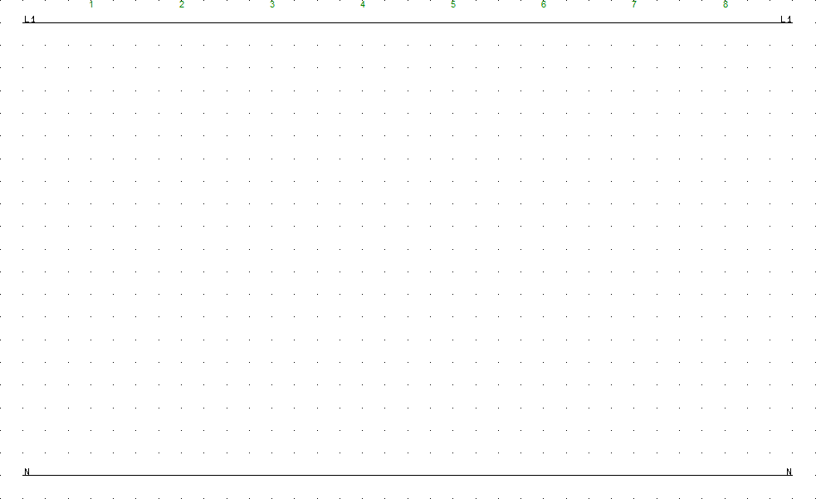

Opgave 8.6 – Dimensionering/spændingsfald (max 10 point)

U Tavle = 230 V

85 m
Varme

UB
IN

Den viste installation skal kontrolberegnes i forhold til, om spændingsfaldet overholder DS/HD 60364. Brugsgenstanden har et forbrug på 4 A.
Kablet er 3G1,5 mm² NOIKLX (kobberkabel).
Beregn følgende:
  - Spændingsfaldet (ΔU).
  - Eﬀekttabet i kablet ved belastningsstrømmen (ΔP).
  - Spændingen ved brugsgenstanden (UB).
  - Spændingsfaldet i % (ΔU%).
  - Overholder installationen anbefalingerne i DS/HD 60364 med hensyn til maksimalt spændingsfald?

Opgave 8.7 – Måleteknik/måleinstrument (max 10 point)
  - Indtegn et voltmeter på tegningen, således spændingen over R2 og R4måles med dette.
  - Indtegn et amperemeter på tegningen, således den samlede strøm i kredsen måles med dette.

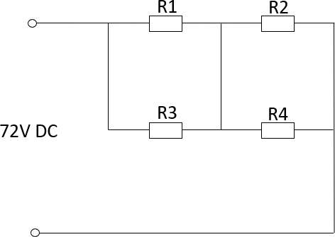

Opgave 8.10 – Blandede forbindelser (max 10 point)
  - Beregn de manglende værdier i skemaet.
Husk at vise dine udregninger!
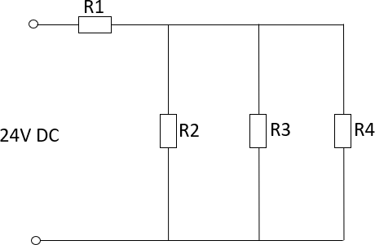
 | U | I | R
R1 |  |  | 60 Ω
R2 |  |  | 60 Ω
R3 |  |  | 30 Ω
R4 |  |  | 40 Ω
Σ | 24 V

